المملكة العربية السعودية  وزارة التعليم  الإدارة العامة للتعليم بمنطقة ...........  مدرسة / |  | المجموع الكلي
 |  | 40
اختبار مادة العلوم ( الدور الأول ) الفصل الدراسي الثالث للعام الدراسي 1444 هـ

المادة | العلوم |  | الصف |  | السادس
اليوم |  | التاريخ |  | زمن الاجابة | ساعة ونصف
اسم الطالب/ ة
رقم الجلوس | ( )

رقم السؤال | الدرجة المستحقة |  | اسم  المصحح / ة | اسم  المراجع / ة | اسم  المدقق / ة
رقم السؤال | الدرجة رقماً | الدرجة كتابة | اسم  المصحح / ة | اسم  المراجع / ة | اسم  المدقق / ة
السؤال الأول
السؤال الثاني
السؤال الثالث
السؤال الرابع
المجموع

يتبـــــــــع
السؤال الأول :-
أ ) ما المصطلح العلمي المناسب للعبارات التالية :-

15
( قوة – الكهرباء الساكنة – الاحتكاك – التأريض – التسارع )
1- ( ................................... ) التغير في سرعة الجسم أو اتجاه حركته أو كليهما في وحدة الزمن .
2- ( ................................... ) منع تراكم الشحنات الزائدة على الأجسام الموصلة .
3- ( ................................... ) قوة تعيق حركة الجسم .
4- ( ................................... ) تراكم جسيمات مشحونة على سطوح الأجسام .
5- ( ................................... ) عملية دفع أو سحب .

ب ) إذا كانت العبارات التالية صحيحة نضع كلمة ( صح ) وإذا كانت خاطئة نضع ( خطأ ) :-
( .......... )
( .......... )
( .......... )
( .......... )
( .......... )
( .......... )
( .......... )
( .......... )
( .......... )
( .......... )

1- المغناطيس جسم له القدرة على جذب جسم آخر .
2- إذا أثرت القوة في جسم فإنها تكسبه تسارعاً .
3- المادة هي كل شيء له كتلة وحجم .
4- الخصائص الفيزيائية هي صفات يمكن ملاحظتها دون أن تغير طبيعة المادة .
5- تفاعل الاحلال يحدث عندما تتبادل العناصر أو الجزيئات أماكنها.
6- قوة الاحتكاك تزداد بزيادة وزن الجسم المتحرك .
7- يسمى التفاعل الذي يتم عند خلط حمض مع قاعدة التعادل .
8- السرعة المتجهة تقيس سرعة الجسم فقط .
9- من طرق فصل المحلول الغربال .
10- لا تعتمد سرعة التفاعلات الكيميائية على درجة الحرارة .

10
السؤال الثاني :-
أ ) نختار الإجابة الصحيحة فيما يلي:-

1 | مادة ليس لها شكل ثابت ولا حجم ثابت........
1 | ( أ ) سائلة | ( ب ) صلبة | ( ج ) غازية
2 | قسمة التغير في المسافة على الزمن ........ حاصل
2 | ( أ ) الاحتكاك | ( ب ) السرعة | ( ج ) الموقع
3 | تسمى المادة التي يتغير لونها عند وجود الحمض والقاعدة ........
3 | ( أ ) أحماض | ( ب ) الكواشف | ( ج ) القاعدة
4 | عندما تؤثر قوى في جسم دون أن تغير من حركته فأنها تسمى........
4 | ( أ ) قوى غير متزنة | ( ب ) قوى متزنة | ( ج ) دفع
5 | يفسر مبدأ أرخميدس ........
5 | ( أ ) الوزن | ( ب ) الانغمار | ( ج ) الجاذبية
6 | رفع جسم باستخدام قوى مغناطيسية دون ملامسته........
6 | ( أ ) المحرك | ( ب ) الرفع المغناطيسي | ( ج ) المولد
7 | يحمي المنازل من التيار الكهربائي الكبير........
7 | ( أ ) المقابس | ( ب ) القواطع الكهربائية | ( ج ) المقاومات
يتبع

تابع السؤال الثاني :-
ب ) في الجدول التالي نقارن بين الأحماض والقواعد حسب ما هو مطلوب ؟

المقارنة | الأحماض | القواعد
الطعم
الملمس
مثال

10
السؤال الثالث :-
أ ) مثالاً لكل مما يلي :
1- مادة عازلة .....................
2- محلول .....................
3- تفاعل ماص للطاقة .....................
4- قوة .....................

ب ) نربط المفاهيم التالية بعبارتها الصحيحة :-

( أ ) |  | ( ب )
1- الموقع | ................... | وحدة قياس القوة
2- تفاعل الاتحاد | .................... | هي حركة الإلكترونات
3- H2o | ..................... | مخلوط مكون من فلز أو أكثر
4- السبيكة | .................... | الصيغة الكيميائية للماء
5- الكهرباء | .................... | عند ارتباط مركبات أو عناصر لإنتاج مركب حديد
6- نيوتن | .................... | هو مكان وجود الجسم

5
السؤال الرابع :-
أ ) نكمل الناقص حسب المطلوب في التالي :
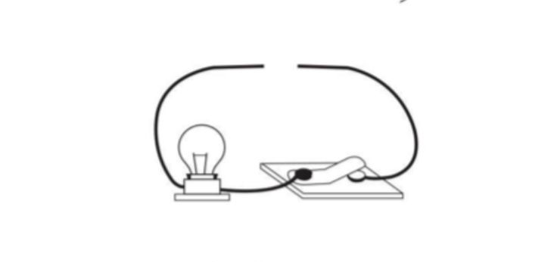
أ) نرسم الناقص من الدائرة الكهربائية لكي يضئ المصباح

التفاعل الكيميائي
ب ):-

مواد
...........................
مواد
...........................

ج ) ما الخاصية التي تحدد إمكانية انغمار جسم صلب في سائل؟

بالتوفيق **
سكره الشمري

..........................................................................................................................

